中三班今日动态2026.6.10
晴天 星期三
- 晨间来园及区域活动
今天来园16位小朋友。其中王辰宇、李永澄、黄绾一、周辰宇、潘鑫然、王思瑜、李子姝、何姝缘、陈孟之、李梓宸、周米洛、刘悠然、陈孟之、李与梵、苏梓渊、张子曾小朋友来园时能开心来园。其中王辰宇、李永澄、黄绾一、周辰宇、潘鑫然、王思瑜、李子姝、何姝缘、陈孟之、李梓宸、周米洛、刘悠然、陈孟之、李与梵、苏梓渊、张子曾能积参加区域活动，在区域中李与梵、潘鑫然、黄绾一、李梓宸、陈孟之等小朋友都能主动介绍自己的创意作品。。
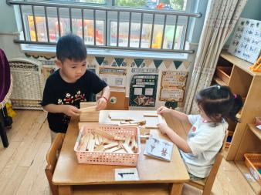 | 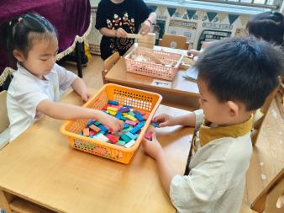 | 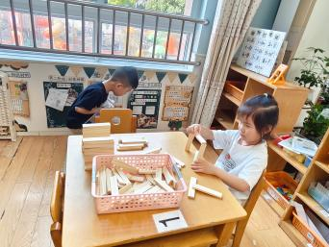 | 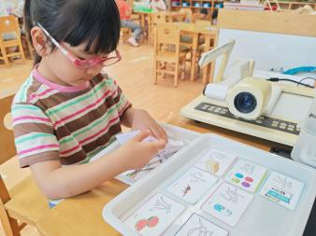
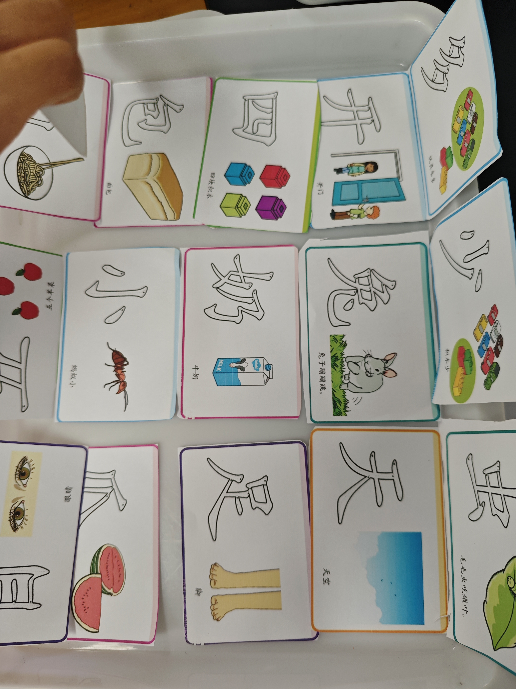 | 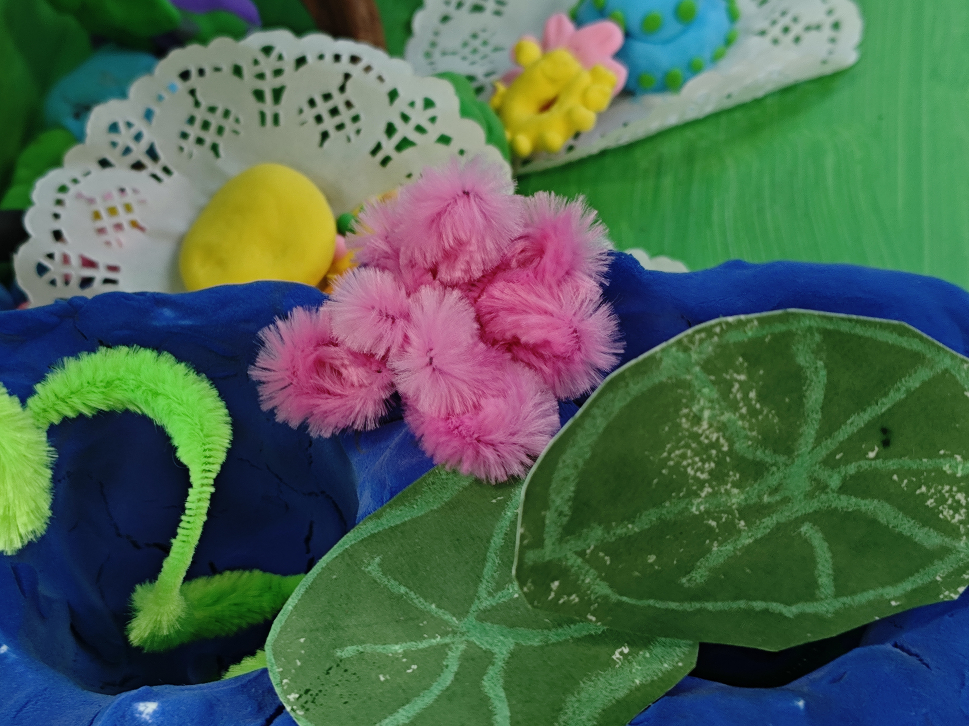 | 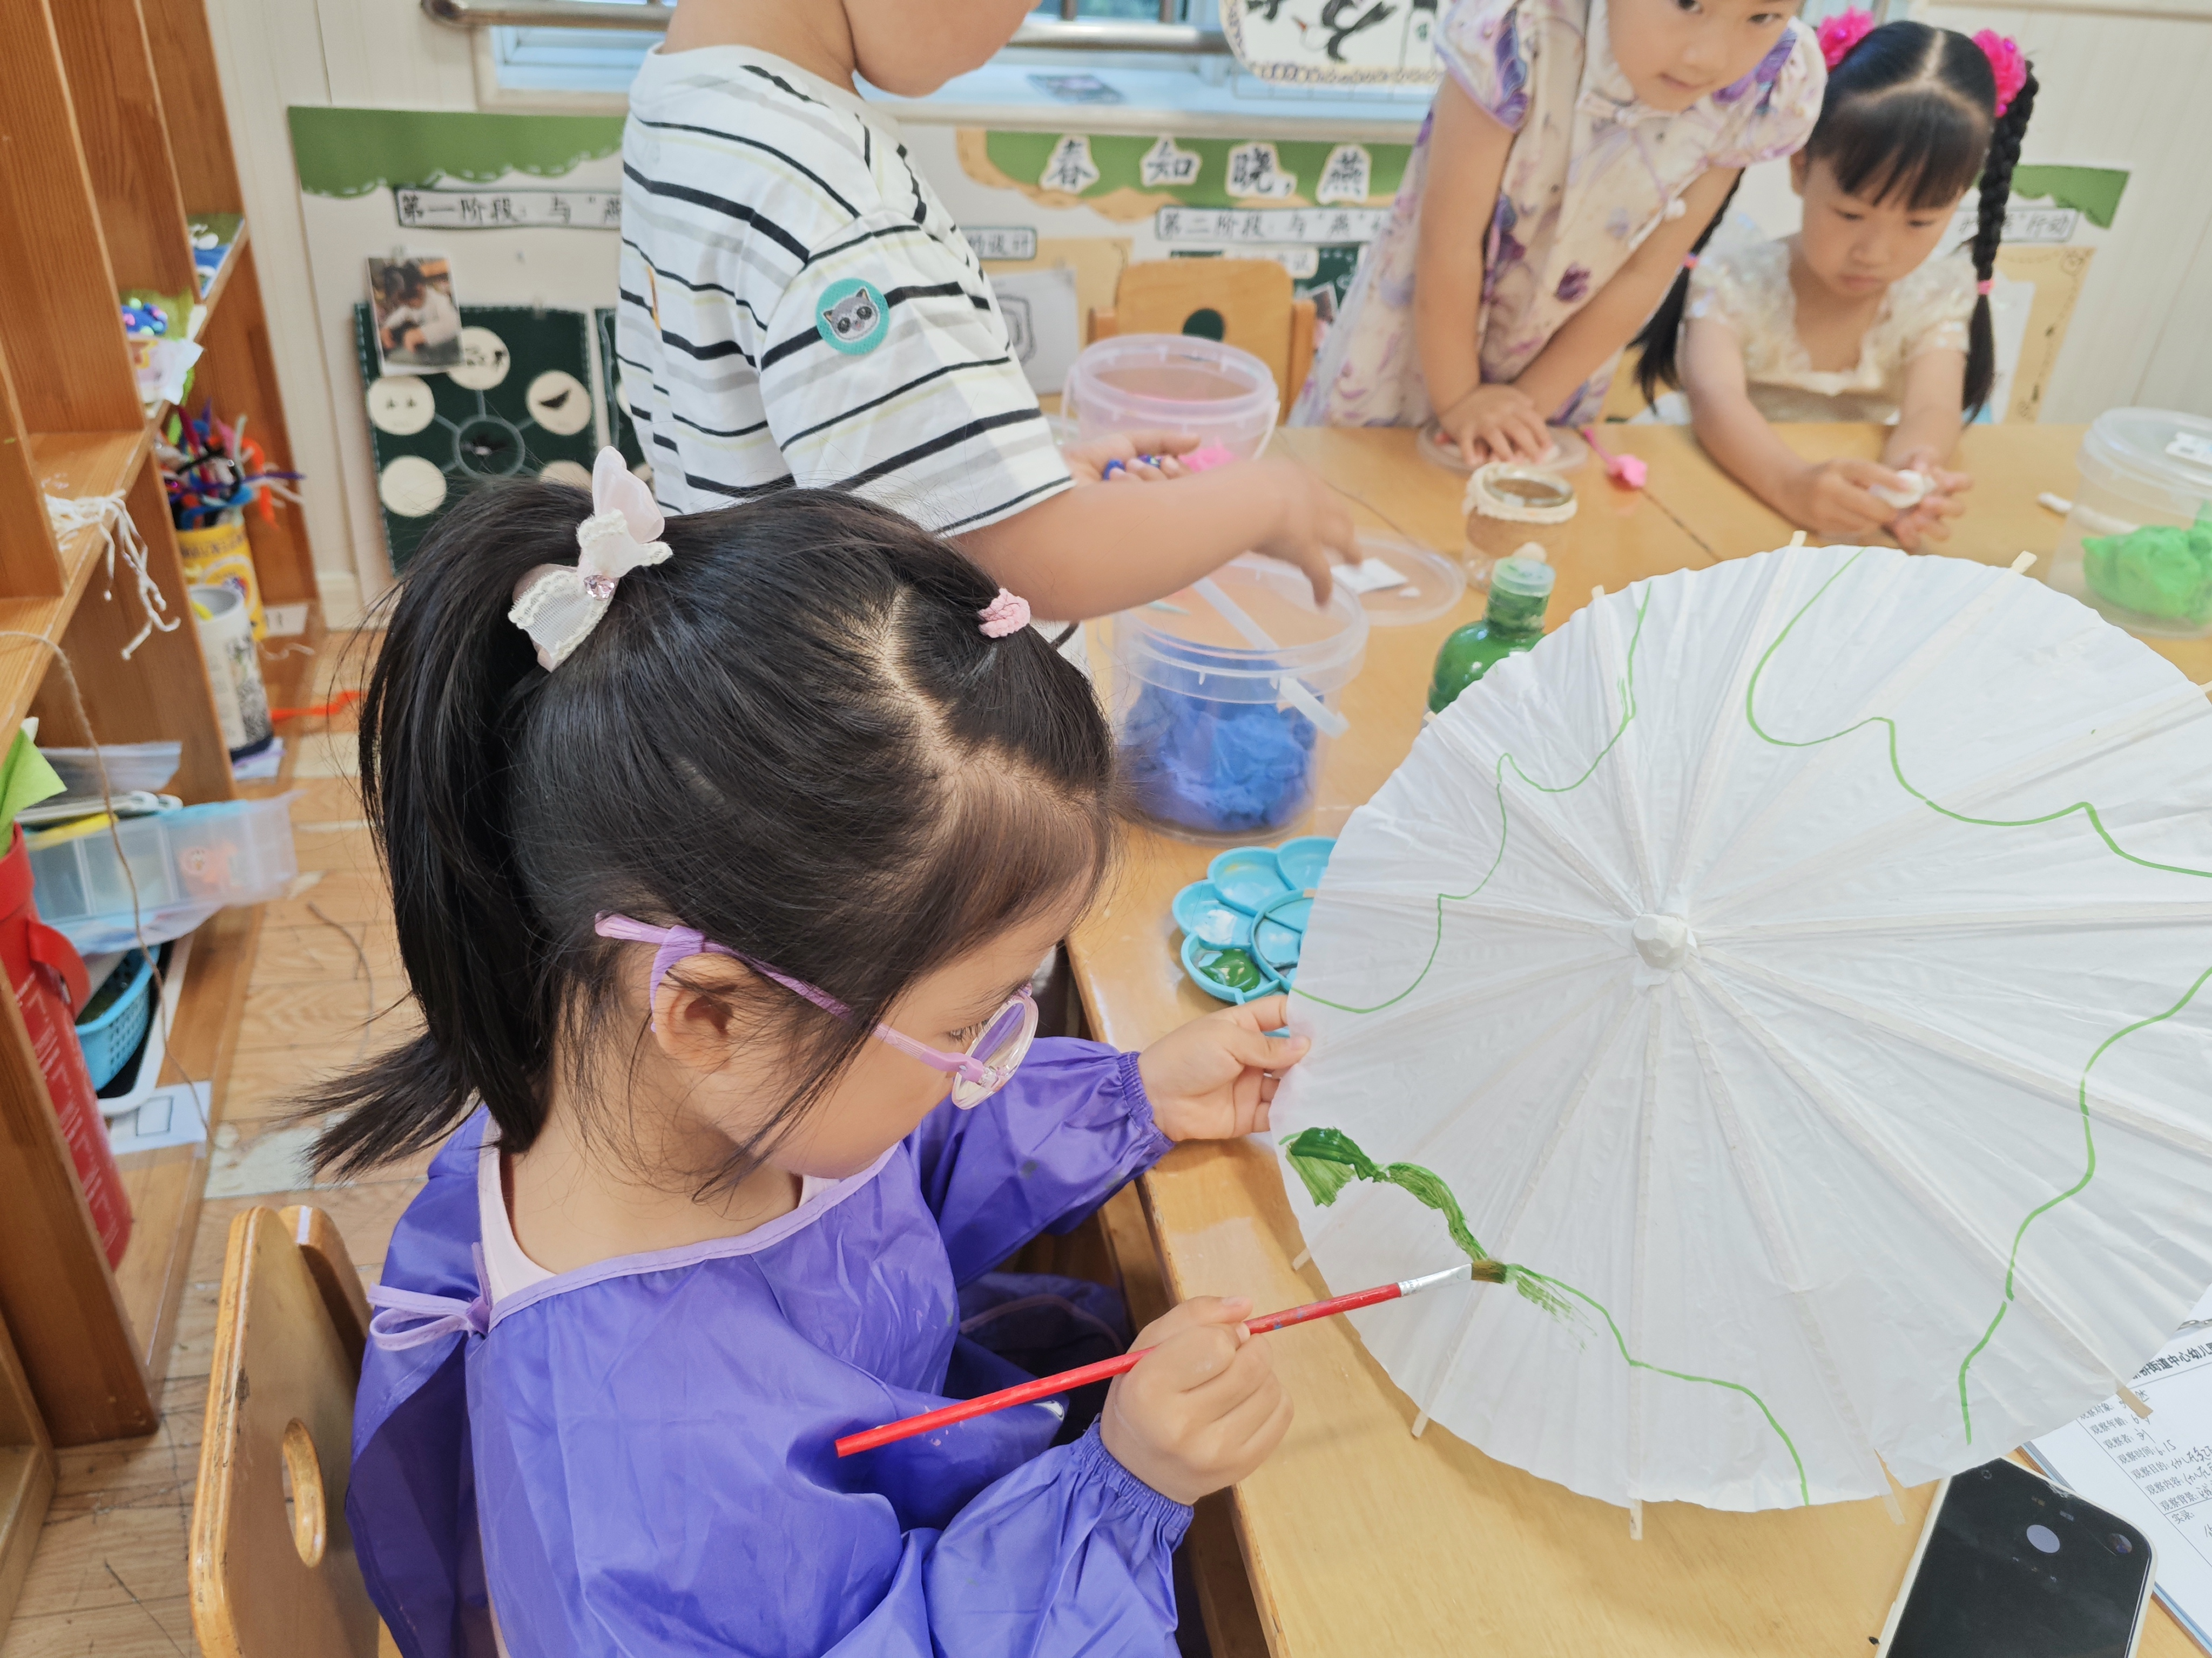 | 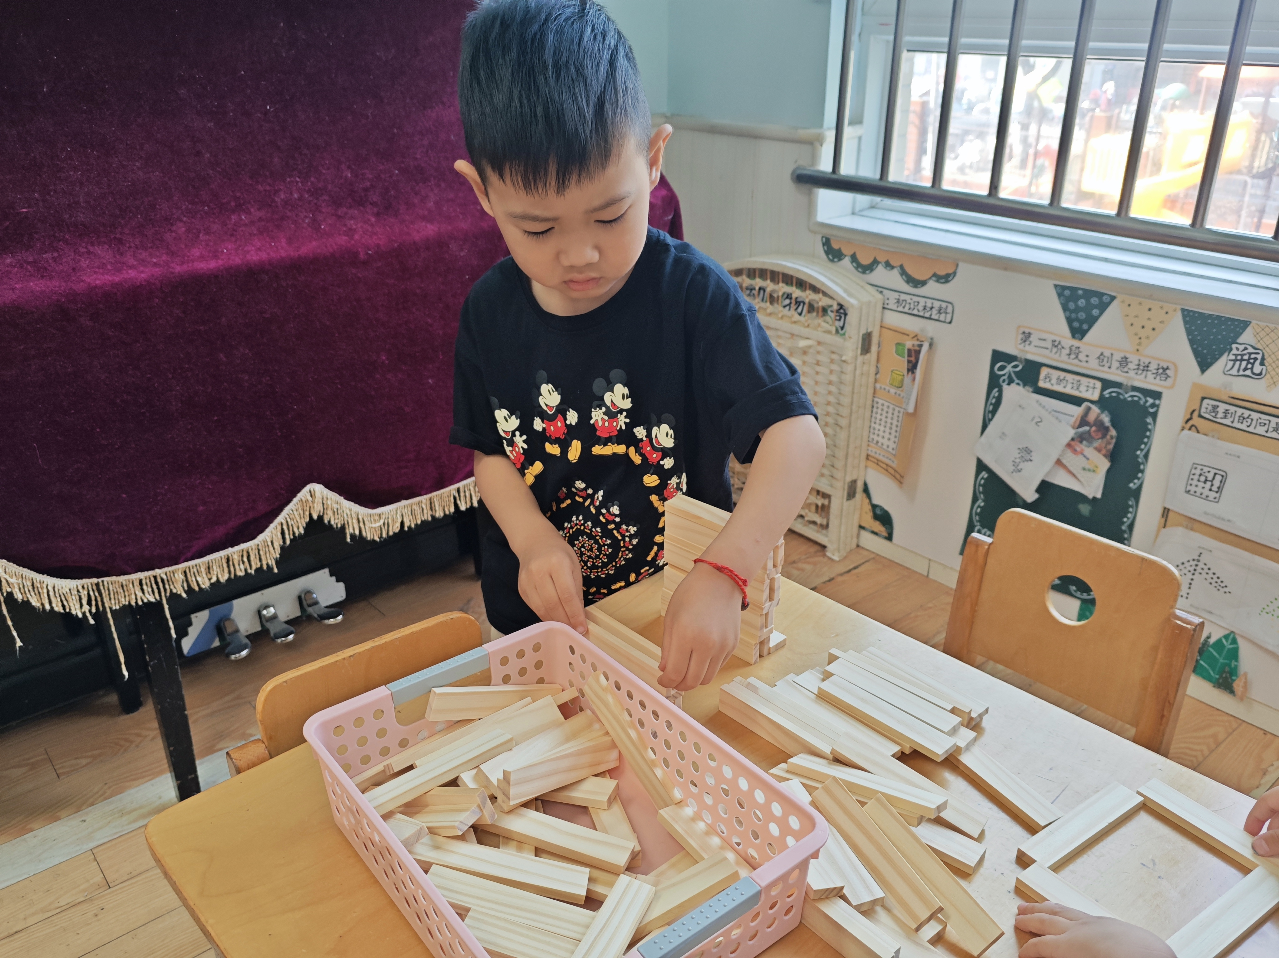
二、户外大活动
今天我们一起在户外进行攀爬和吊单杠游戏，很多小朋友都非常有力量，能在规定时间内做到优秀。其中王辰宇、李永澄、黄绾一、周辰宇、潘鑫然、王思瑜、李子姝、何姝缘、陈孟之、李梓宸、周米洛、刘悠然、陈孟之、李与梵、苏梓渊、张子曾主动在游戏中排队，相互谦让。
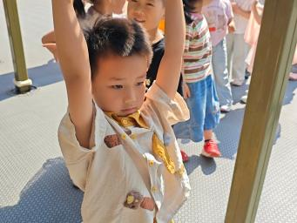 | 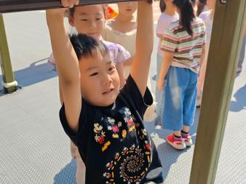 | 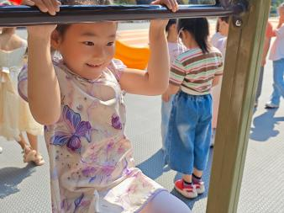 | 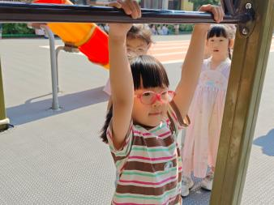
三、集体活动《搭建黄瓜架》
在搭建黄瓜架活动中，幼儿能积极参与活动，并尝试为黄瓜架进行用竹子、绳子进行固定黄瓜架子，在活动中积极参与游戏，并懂得小心呵护黄瓜藤，小朋友一起用架子搭好后还给瓜藤爬上来。王辰宇、李永澄、黄绾一、周辰宇、潘鑫然、王思瑜、李子姝、何姝缘、陈孟之、李梓宸、周米洛、刘悠然、陈孟之、李与梵、苏梓渊、张子曾在一起合作搭建、系绳子、捆绑好馆子，及时为黄瓜爬架做好准备工作。
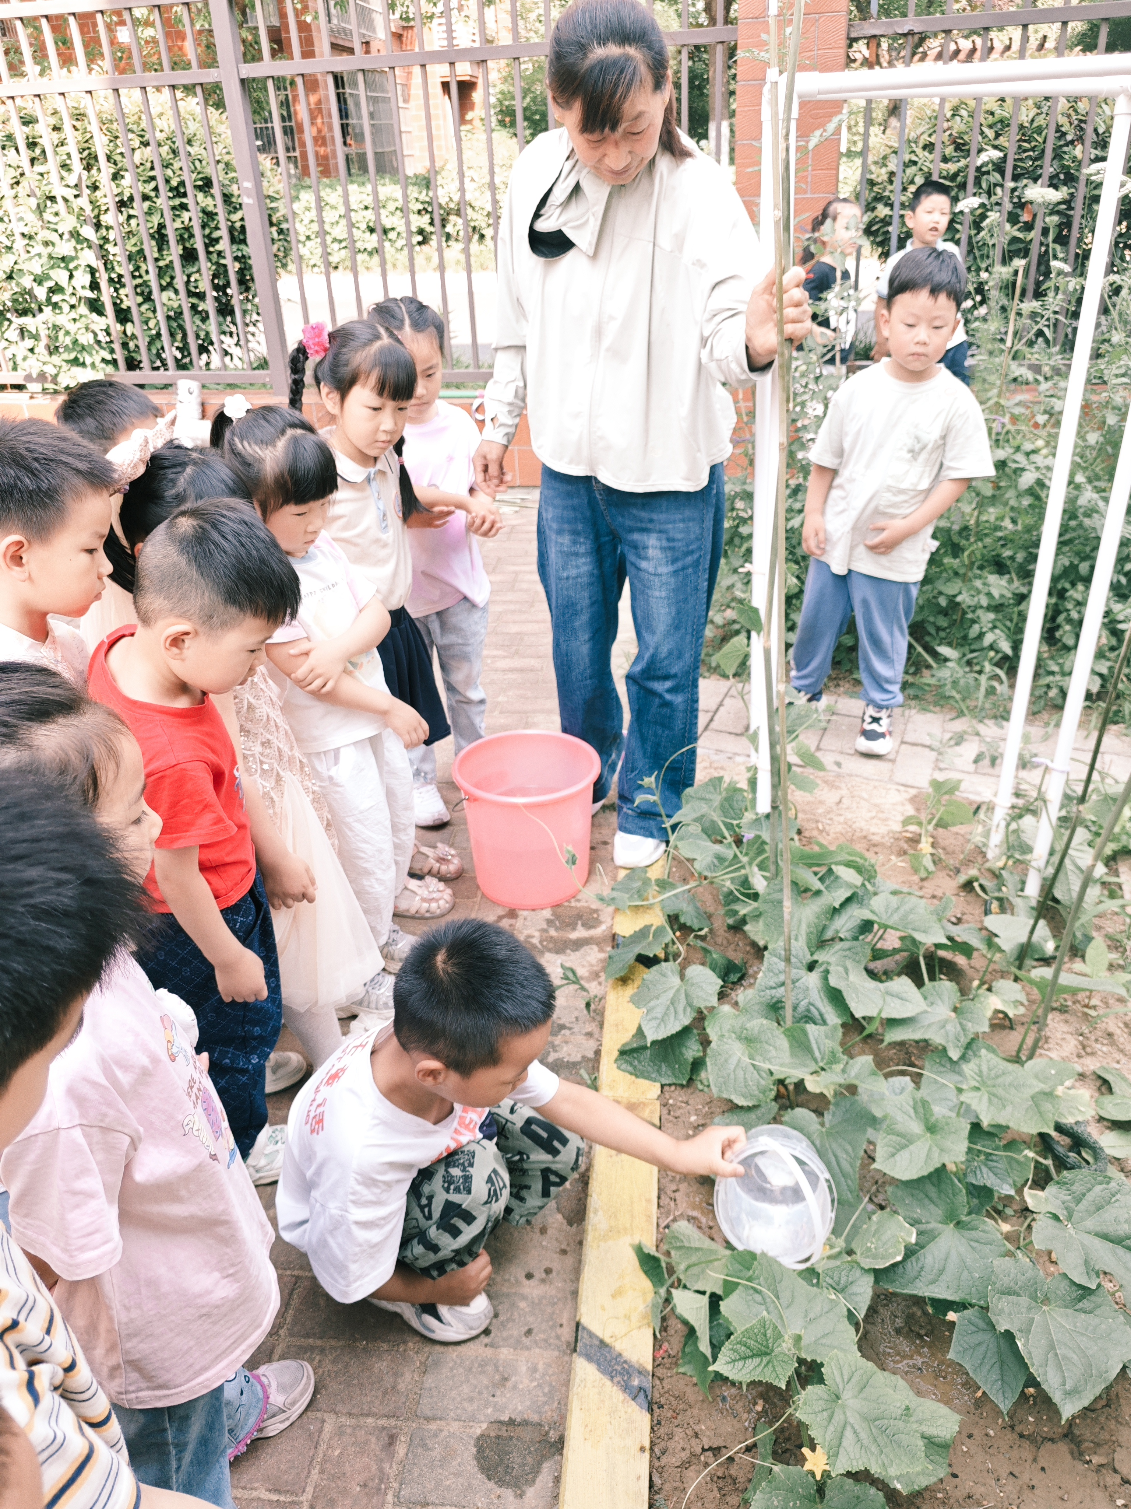 | 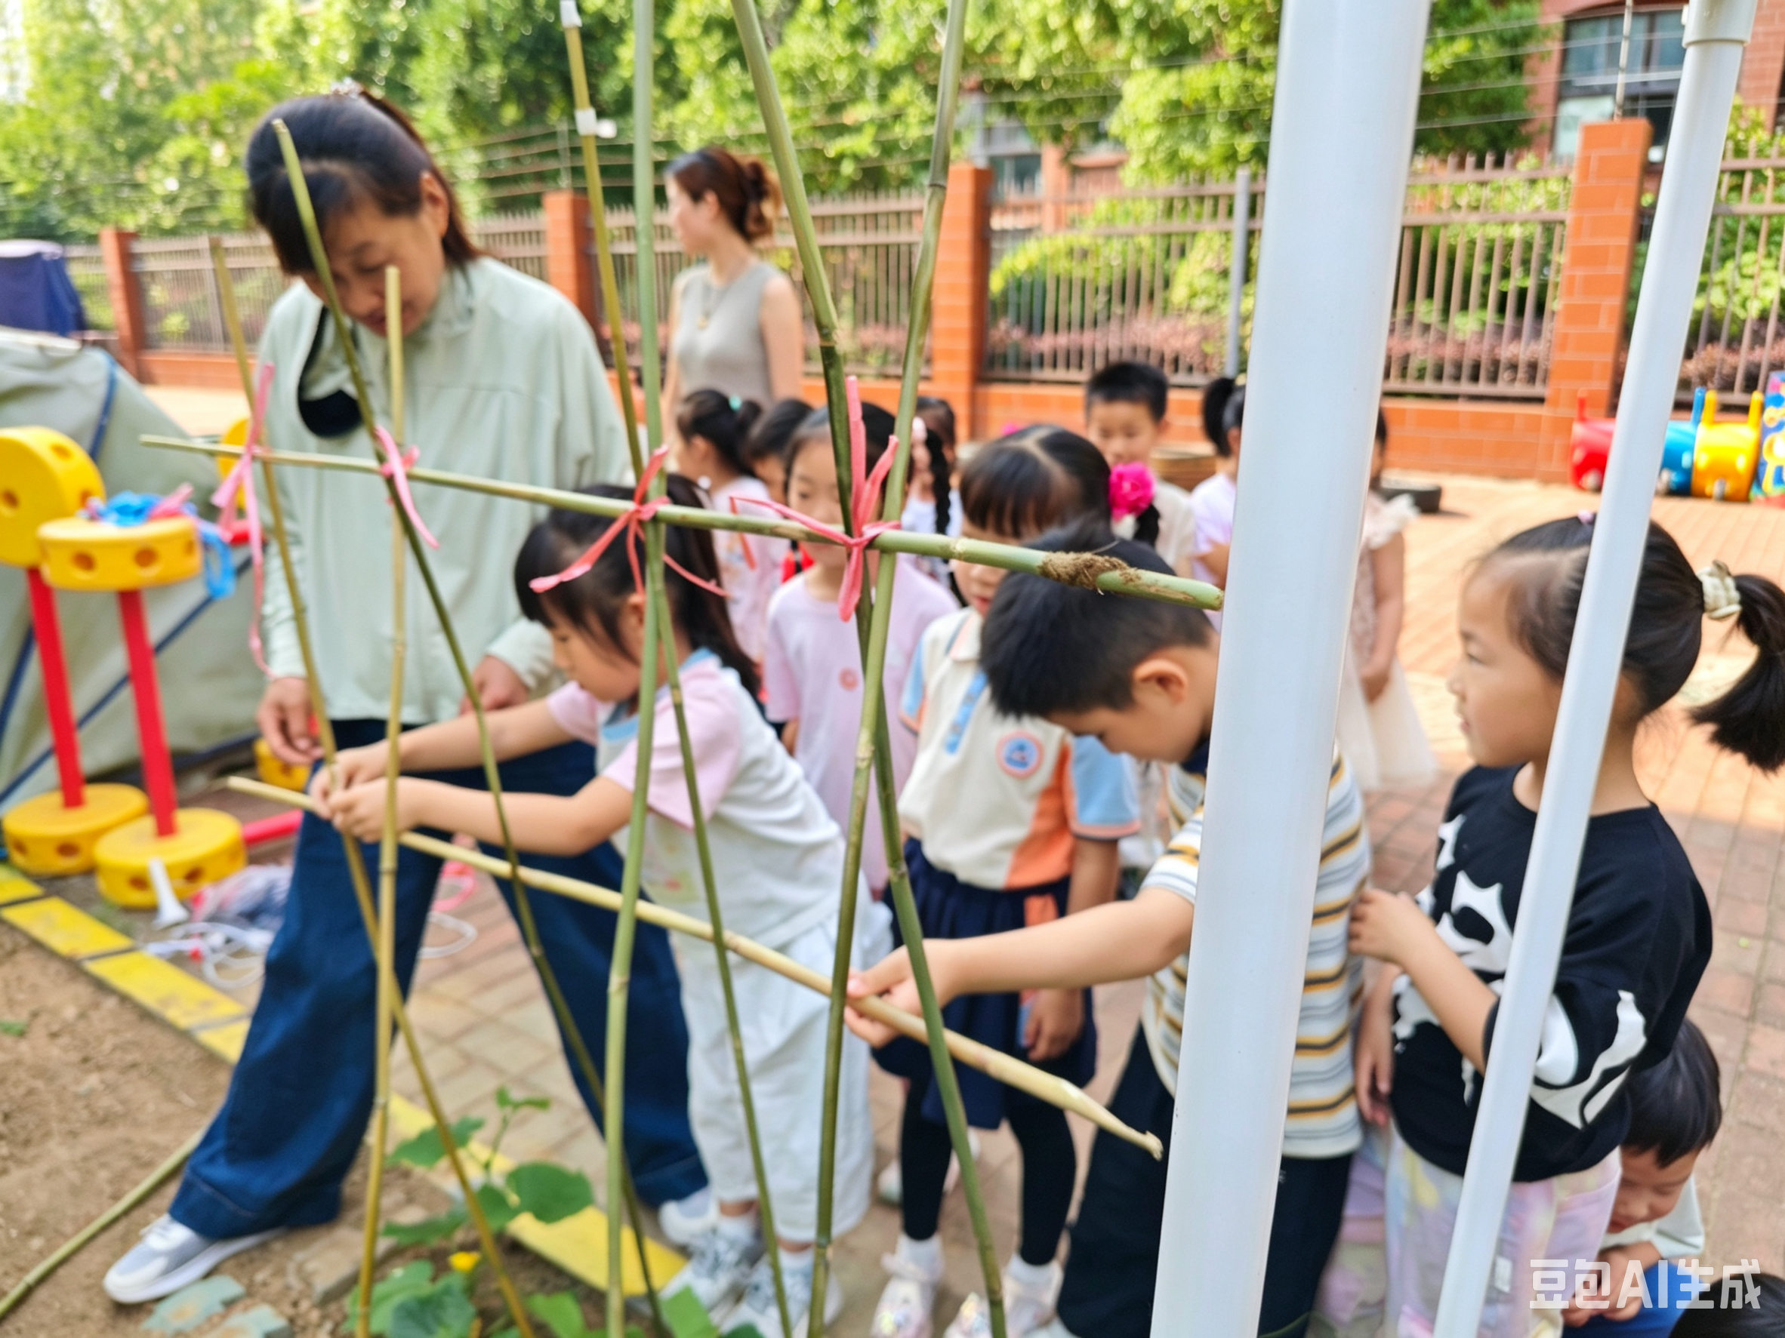 | 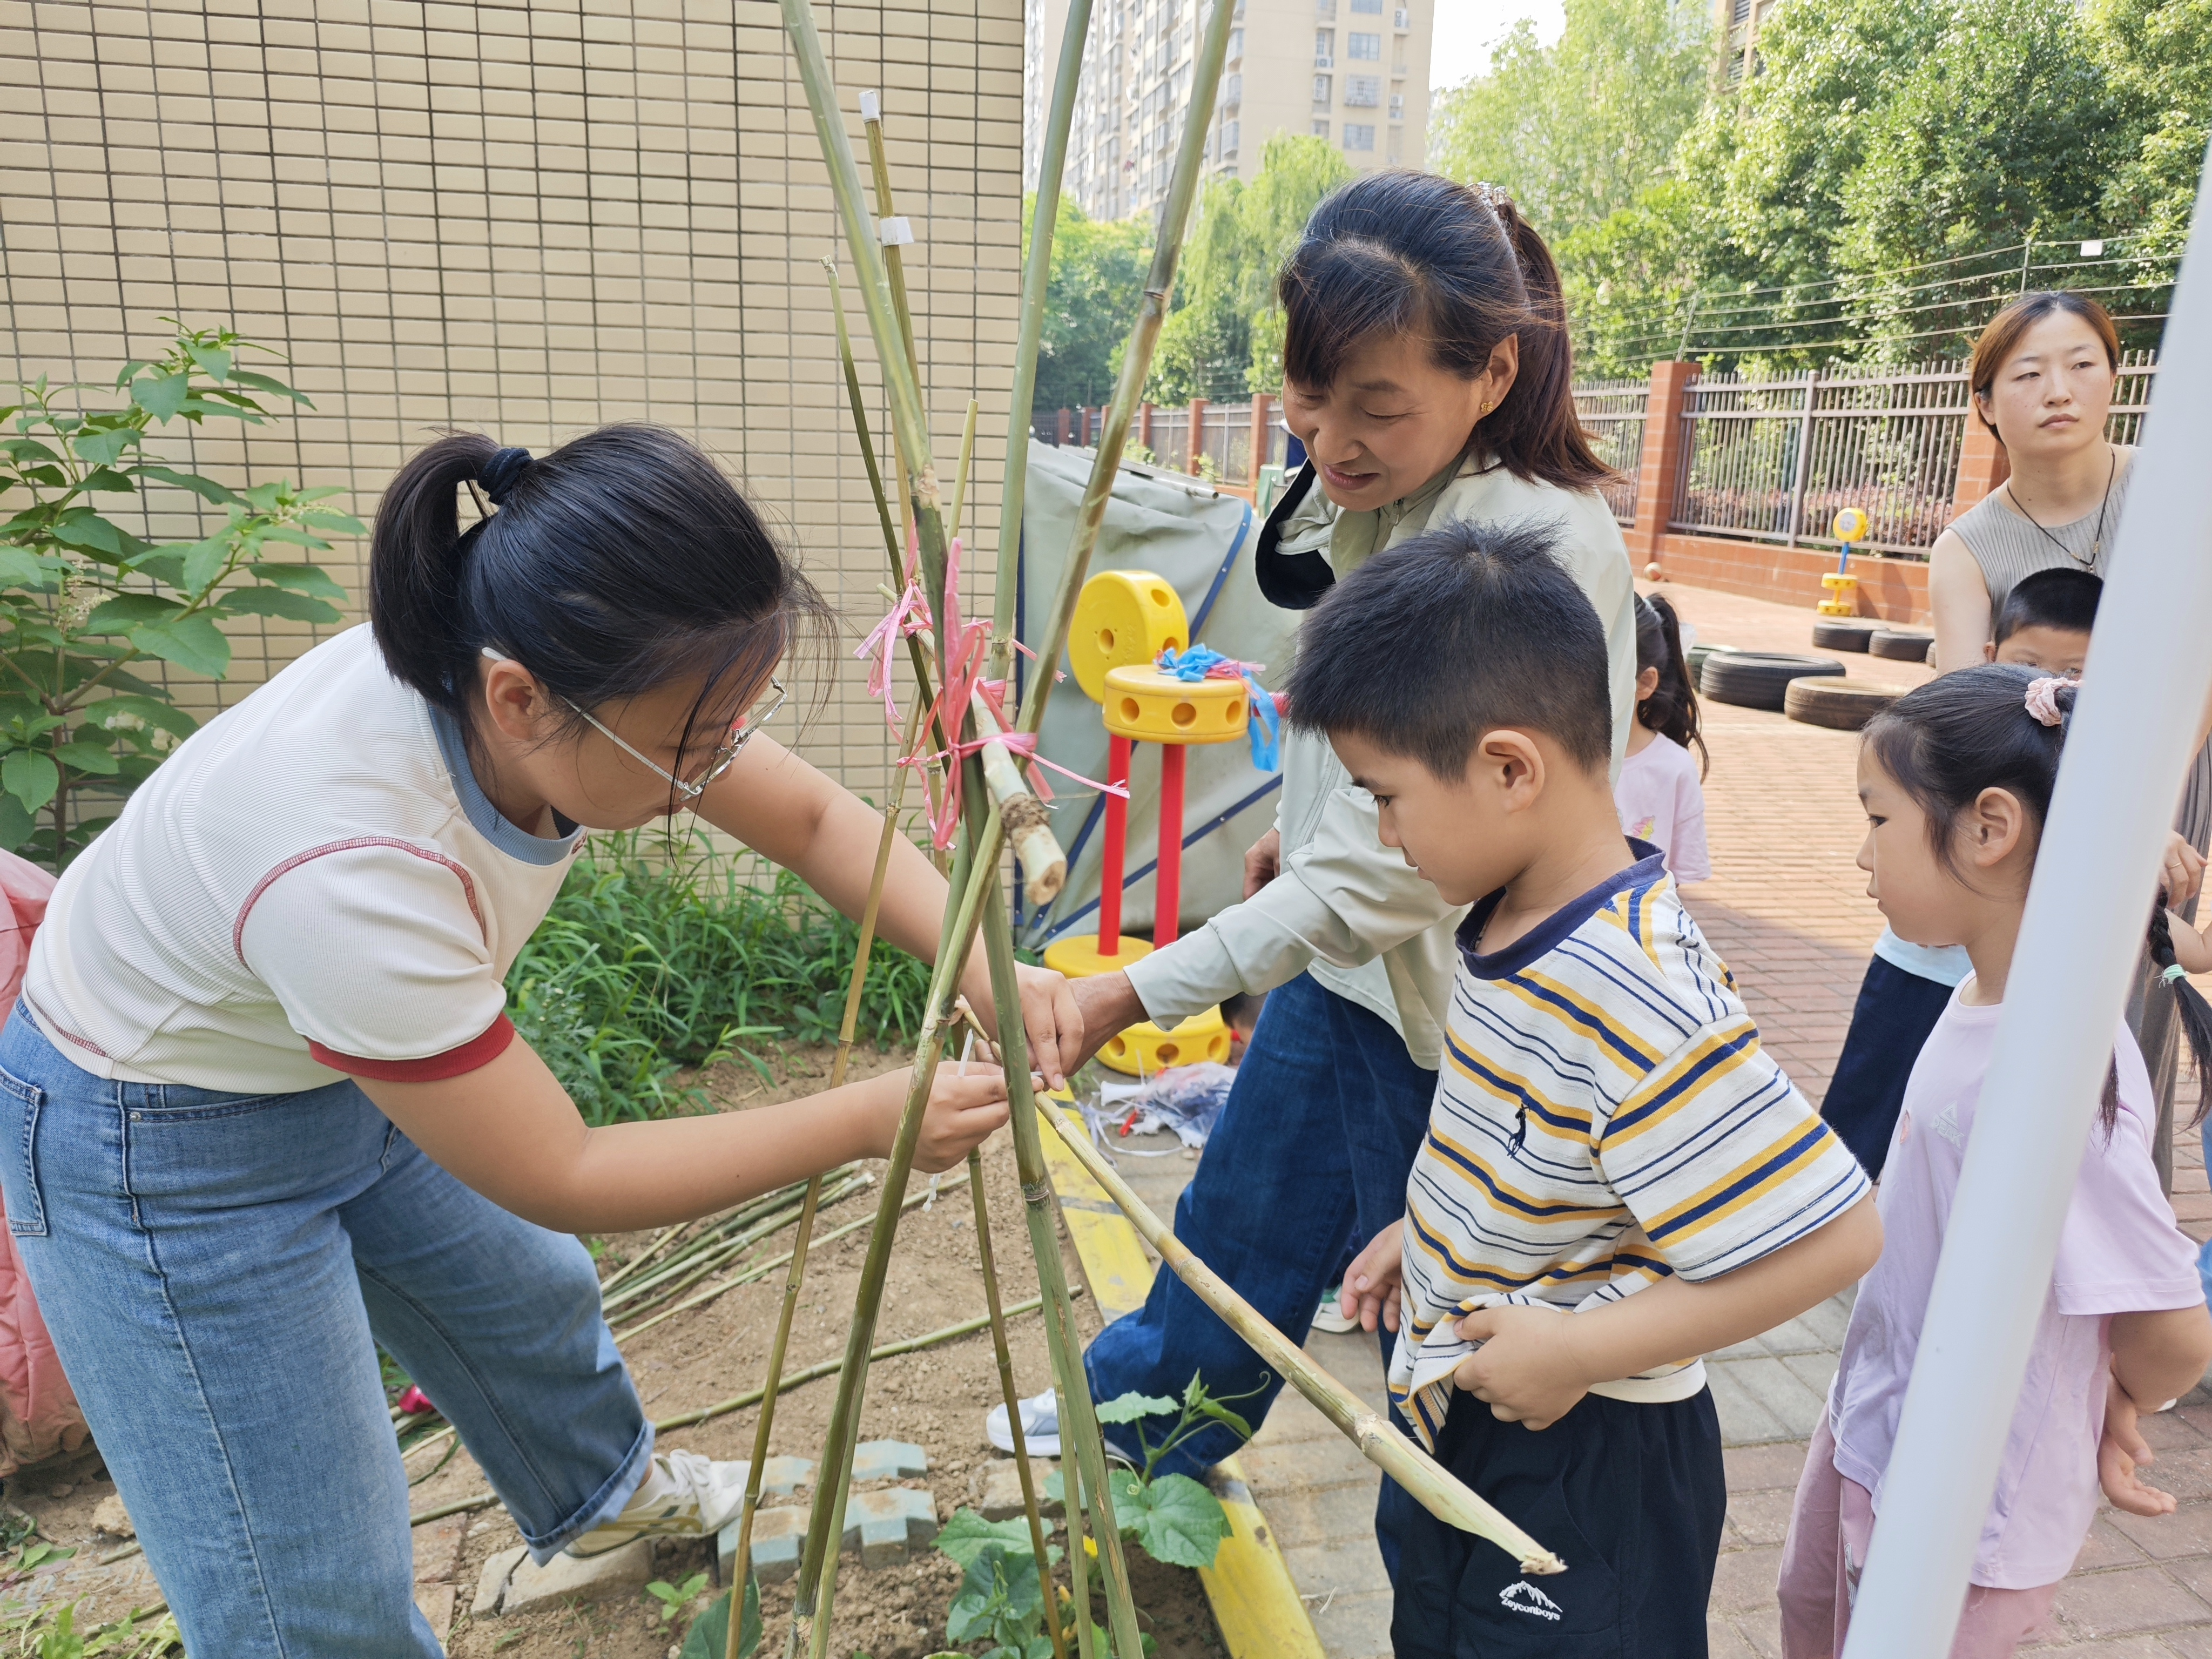 | 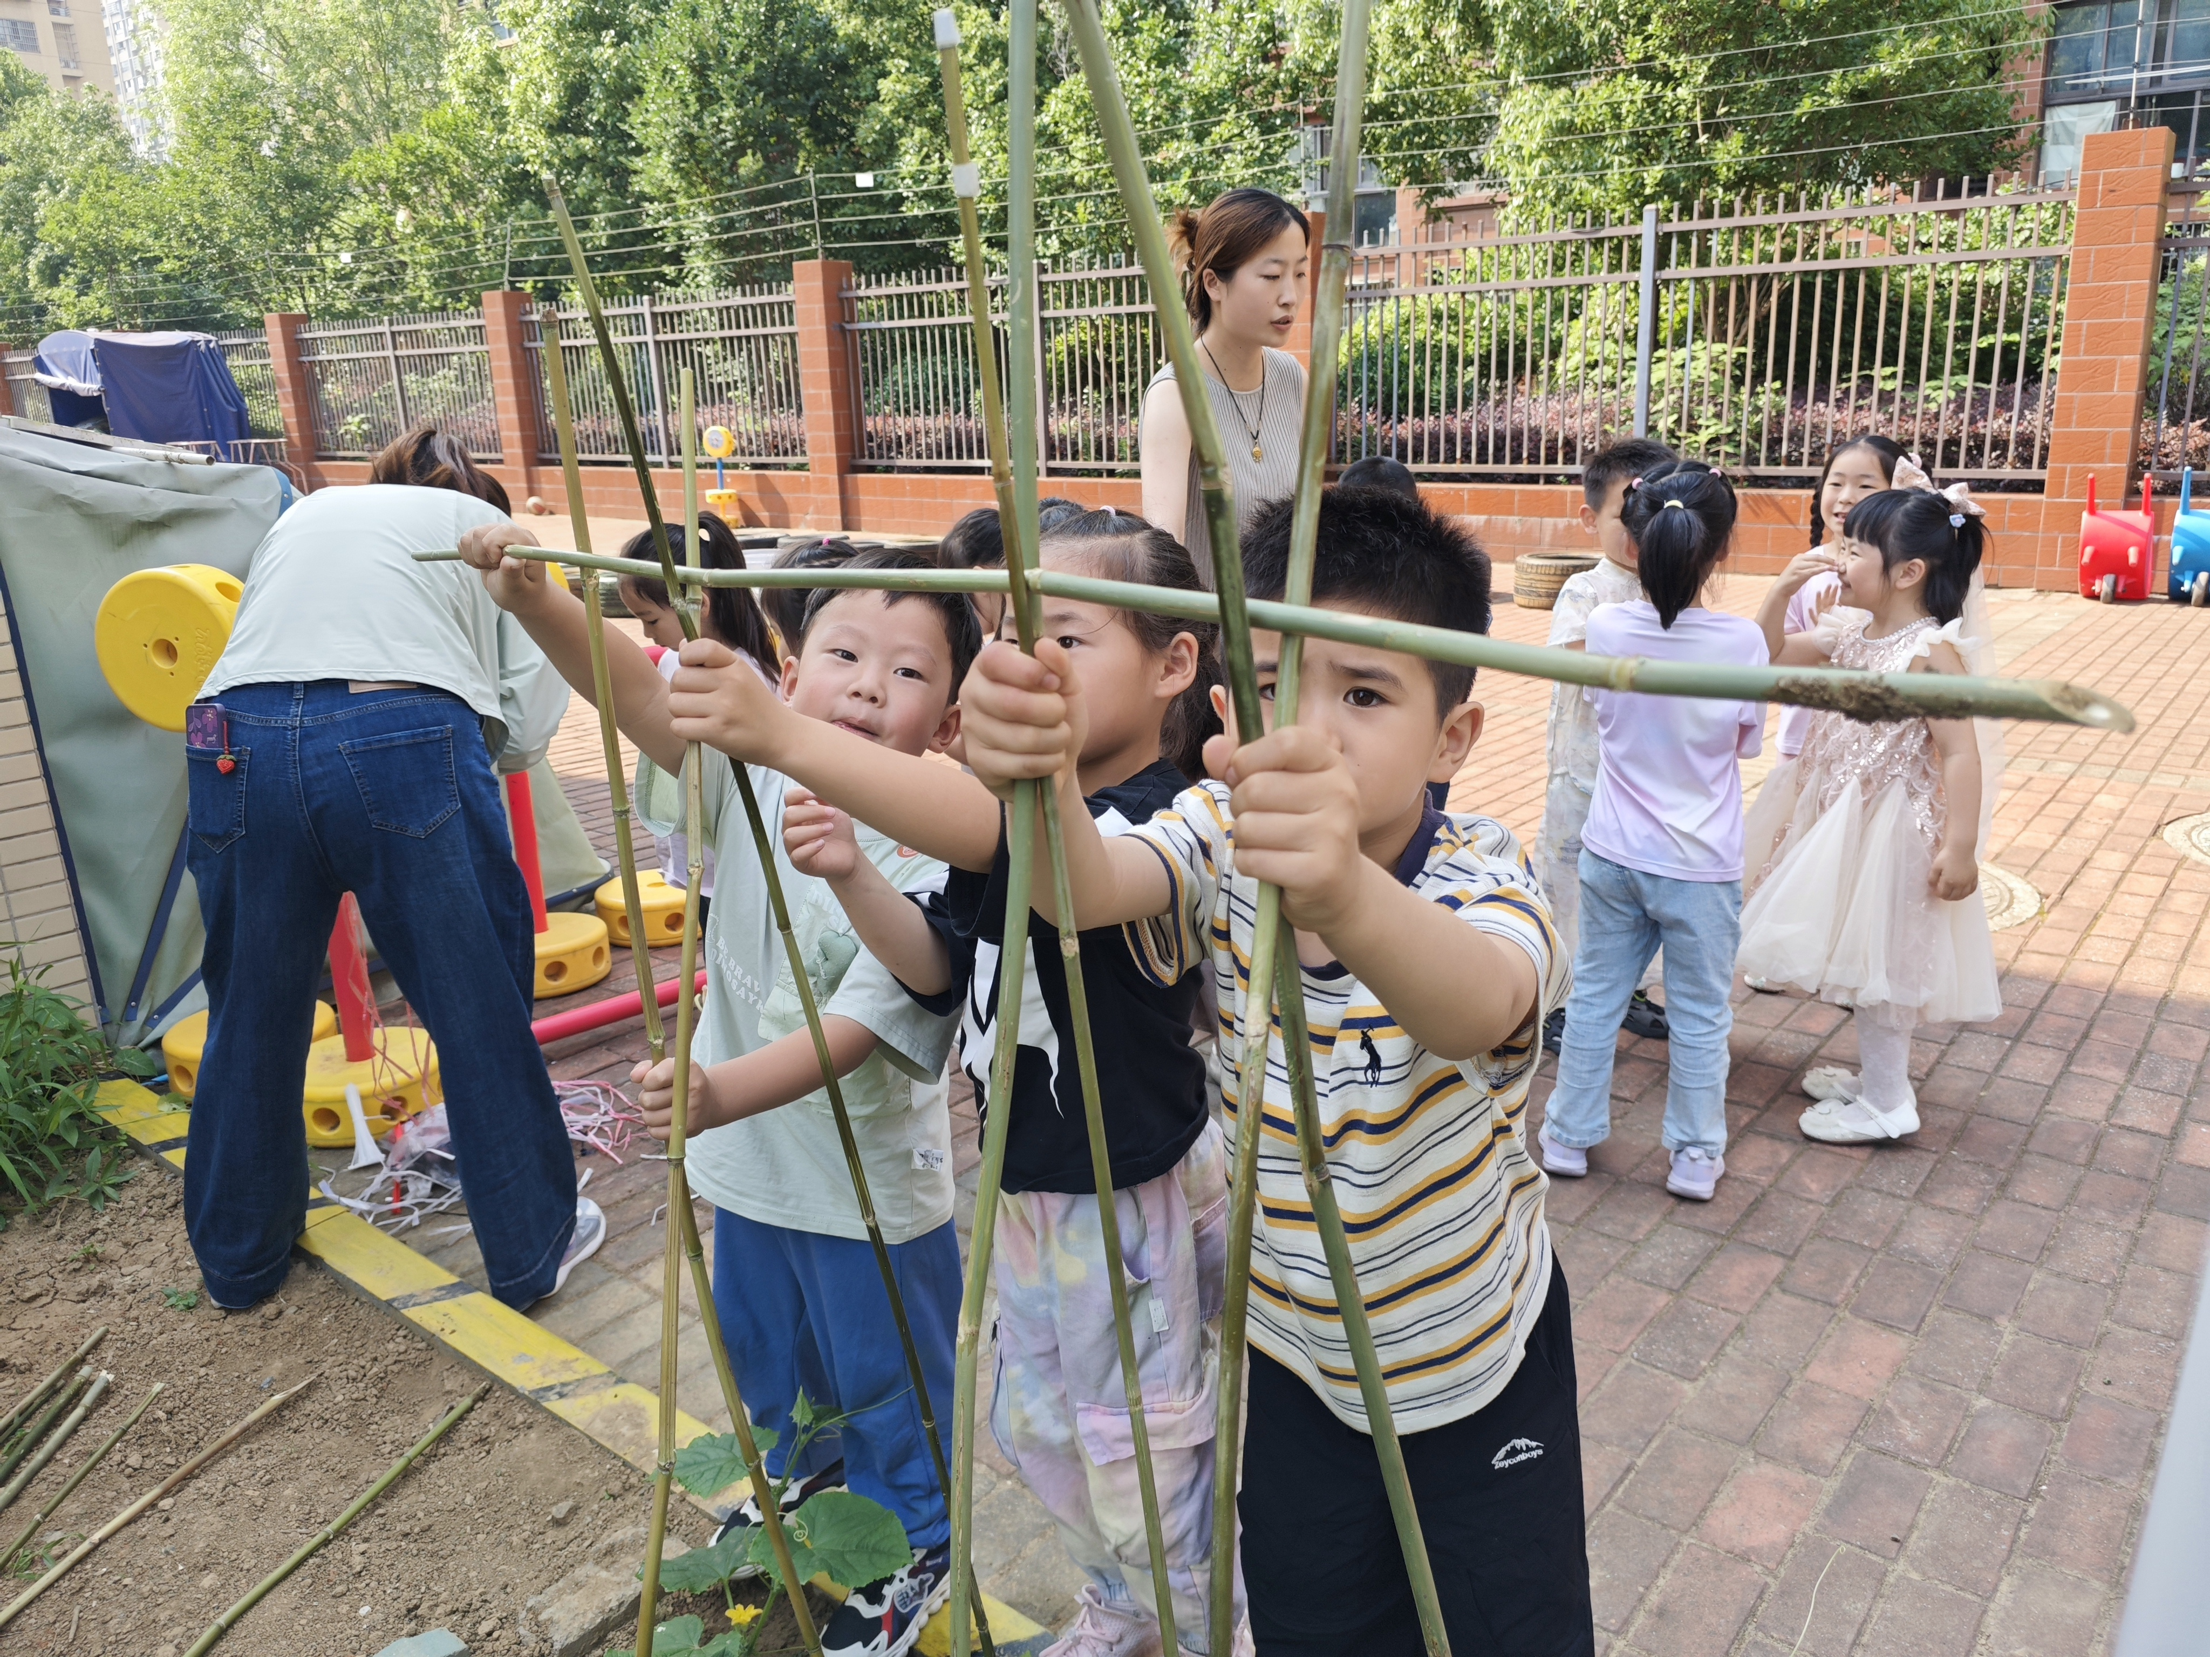
今天开展了《消防逃生演练》。注意事项：注意安全，防护措施，学习紧急逃生演练，在活动中王辰宇、张子曾、陈孟之、苏梓渊、李与梵、吴锐、绾一、王思瑜、周辰宇、潘鑫然、顾玥、曹云汐、李子姝、姚景珩、李永澄、何姝缘、泽鑫知道要注意逃生要领，其中周辰宇、阮钦禾、潘鑫然、顾玥、王言澈、黄绾一、张子曾、王思瑜、李子姝、张子安、姚景珩、李永澄、吴锐、何姝缘、潘鑫然、陈泽鑫能积极进行在教室里演练。
三、点心、午餐
饭、菜、汤全部吃完的小朋友有：王言澈、杨子安、顾玥、吴锐、李梓宸、何姝缘、黄绾一、刘悠然、周辰宇、苏梓渊、阮钦禾、潘鑫然、张子曾、王思瑜、李子姝、姚景珩、李永澄。希望下次宝贝们能多多尝试吃新鲜的荤菜、蔬菜、水果，养成不挑食的好习惯；希望周米洛、李永澄、李梓姝、刘悠然、李永澄、阮钦禾、黄绾一、潘鑫然、杨子安注意吃饭的时候需要多多注意小手拿筷子的方法，吃饭细嚼慢咽、安静进餐，一口饭、一口菜，细嚼慢咽！（小手打枪右手拿筷子、左手扶碗，小胸靠好桌子妈妈，小脚放放平，一口饭一口菜，告诉宝贝们需要细嚼慢咽哦！并认真做好饭后餐后三部曲，）
四、午睡
宝贝午睡的时候安安静静，听完一个故事后大部分幼儿都能主动入睡，有：曹云汐、张子安、王辰宇、苏梓渊、张子曾、杨子安、何姝缘、顾玥、李永澄、姚景珩、阮钦禾、陈泽鑫、李子姝、吴锐、黄绾一、陈孟之等小朋友，其中李永澄、阮钦禾、黄绾一、李子姝、潘鑫然、曹云汐能主动上床入睡，会盖被子。其中王思瑜、顾玥、姚景珩需要老师安抚才能入睡。
五、家园配合
1.随着春季的到来，雨天季节，小心路滑，注意地面湿滑，早晨来园的时间是8点——8点20分入园，8点25分开始区域活动，小朋友尽量不要迟到哦！注意保护自己！
2.保持良好的情绪，遇到困难能寻求帮助，找到正确的办法解决问题。
3.感受夏天的炎热，晴小朋友和爸爸妈妈一起了解夏天，一起走进夏天，感受的美好。

